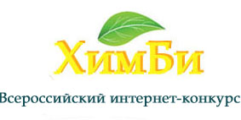

**Уважаемые учителя начальной,**

**основной и старшей школы!**

Приглашаем обучающихся вашего образовательного учреждения принять участие в весенней сессии всероссийского интернет-конкурса «ХимБи» по следующим предметам:

* **ХИМИЯ**: 8-11 классы
* **БИОЛОГИЯ**: 6-11 классы
* **ГЕОГРАФИЯ**: 6-11 классы
* **ПРИРОДОВЕДЕНИЕ**: 5 класс
* **ОКРУЖАЮЩИЙ МИР**: 2-4 классы

Каждый участник конкурса получает Сертификат участника. Победители конкурса получают Дипломы I, II, III степени. Учителя-организаторы получают Благодарственные письма.

Заявки на участие принимаются до 19 февраля 2015 года (включительно).

Результаты конкурса будут опубликованы на сайте  
19 марта 2015 года.

Более подробная информация о конкурсе – на сайте:

[**химби.рф**](http://химби.рф)